我校开展2018级新生艾滋病综合知识讲座活动
10月15日至10月19日，校医院联合校学生工作处及南昌市疾控中心在大学生活动中心，对2018级新生开展了艾滋病综合知识讲座活动。
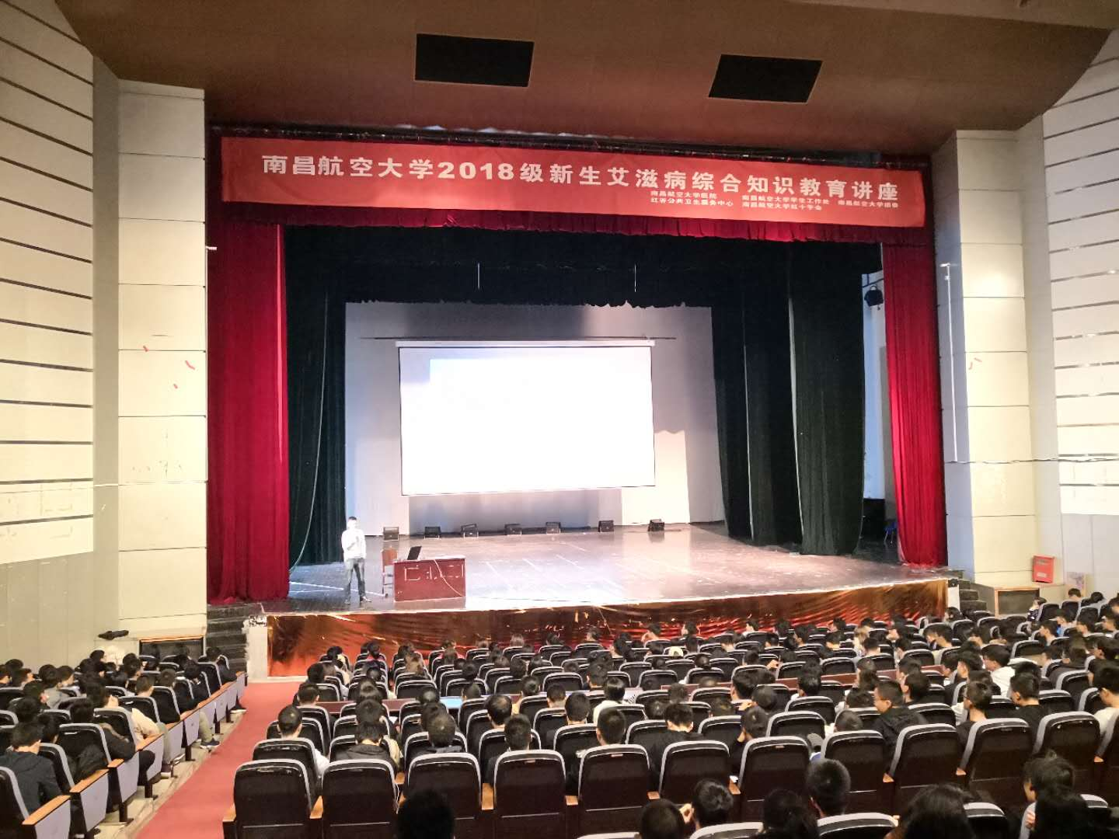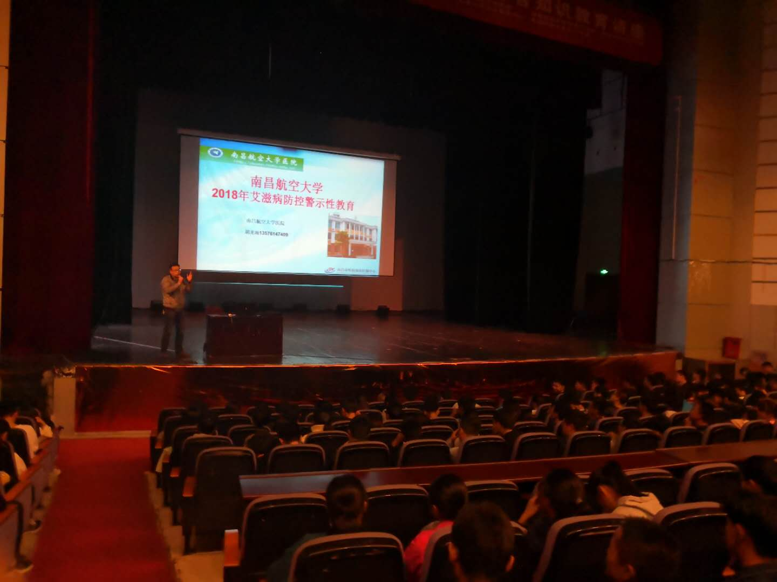
本次艾滋病综合知识讲座活动总共进行了5场，每场1000余人，总共5400余人聆听了讲座，讲座由南昌市疾控中心红谷滩工作站副站长杨树老师及校医院胡龙雨主治医师讲授，内容包括艾滋病的流行趋势、发病机制、传播途径和艾滋病的防控措施及反对歧视艾滋病病人等；老师们的生动的讲解，赢得了同学们热烈的掌声；同学们纷纷表示讲座内容丰富多彩，让他们更好的理解了什么是艾滋病，掌握了预防艾滋病的知识。提高了新生防控艾滋病的意识，增强防控艾滋病的能力，树立反对歧视艾滋病病人的观念。
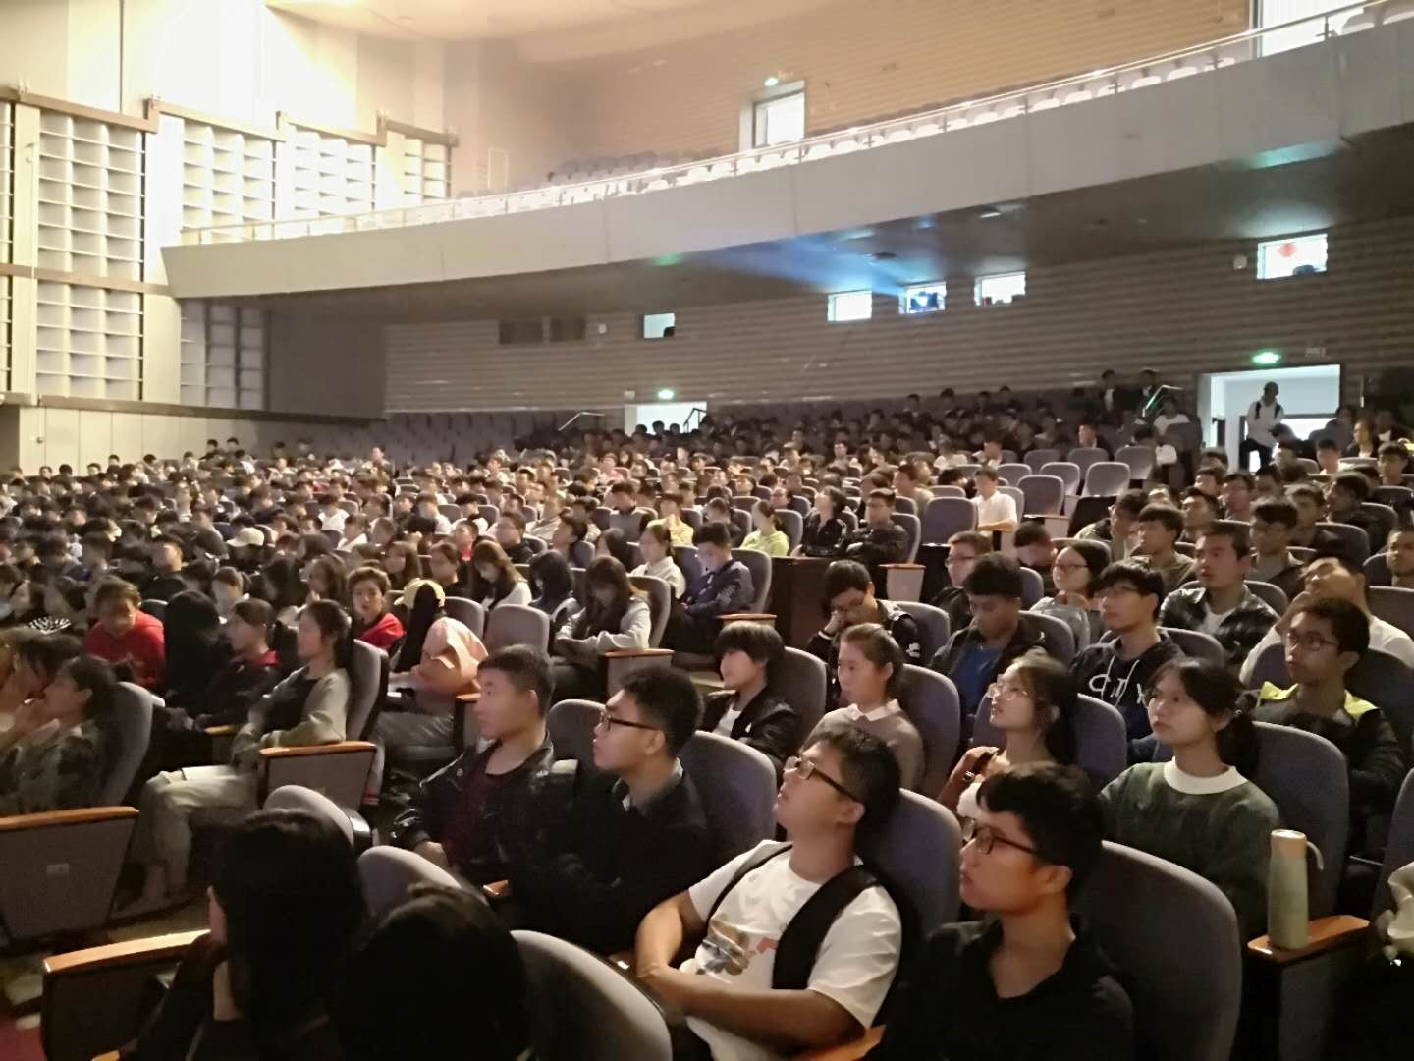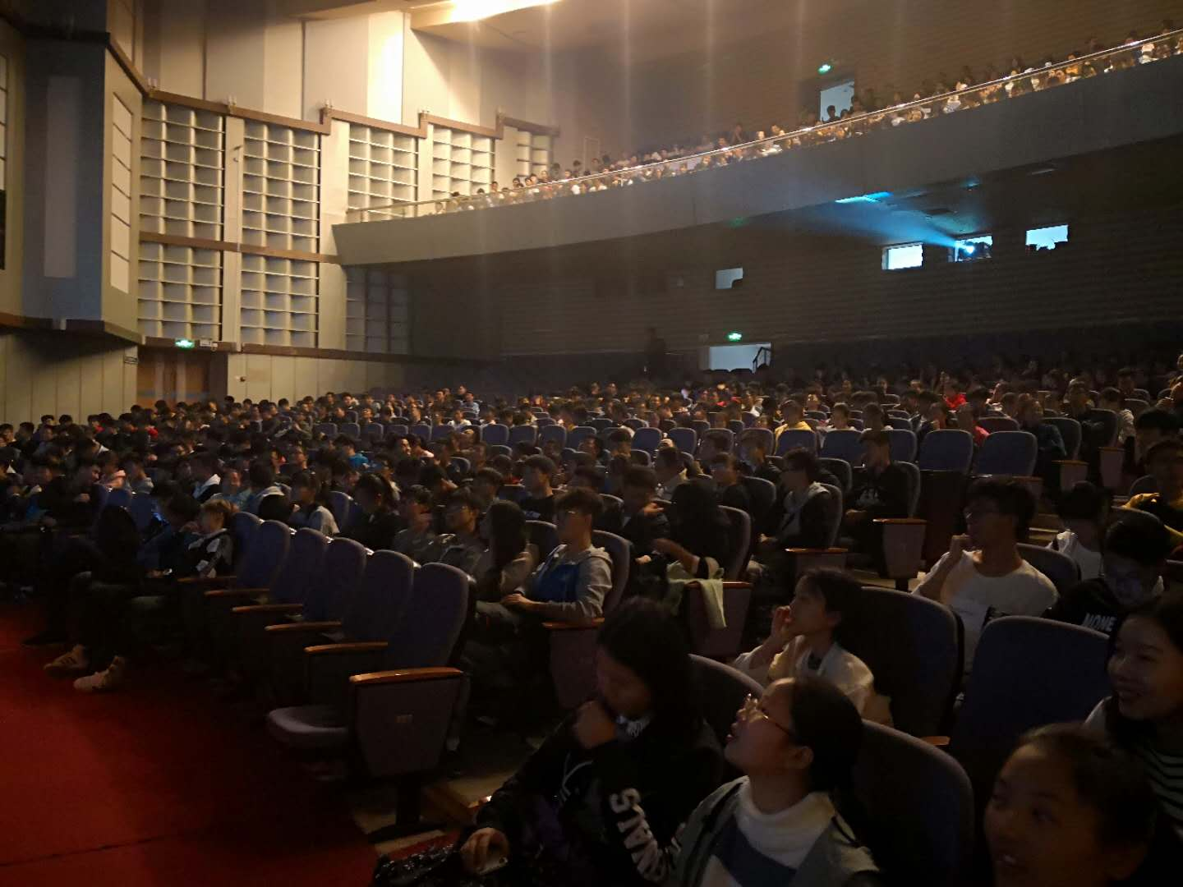
讲座还得到了校团委和校红字会的积极配合，使本次讲座获得了良好的效果，取得了圆满成功。

